Сверхразрешающая визуализация с использованием многослойных и частично покрытых микрочастиц
Рабей Ирина Андреевна, Бекиров Арлен Ремзиевич, Лукьянчук Борис Семёнович
Студентка, 6 курс специалитета, аспирант, проф. д. ф.-м. н.
Московский государственный университет имени М.В.Ломоносова,
физический факультет, Москва, Россия
E–mail: rabei.ia20@physics.msu.ru

Введение. Оптическая микроскопия является одним из фундаментальных инструментов научных исследований, но её разрешение ограничено дифракционным пределом. Перспективным подходом сверхразрешения является микросферная микроскопия, предложенная Вангом и соавторами в 2011 году [1]. Метод совместим с обычными микроскопами, работает при белом свете в режимах пропускания и отражения и формирует увеличенное мнимое изображение с разрешением до λ/7–λ/8. Однако при некоторых параметрах наблюдаются резонансные эффекты, вызывающие резкие изменения разрешения, а также интерференционные кольца, обусловленные отражениями на границе микросферы с образцом [2,3].
Целью настоящей работы являлось численно исследовать возможность улучшения разрешения за счёт многослойности или частичного покрытия микросфер.
Материалы и методы. Моделирование выполнено в двумерной частотной постановке методом конечных элементов в MATLAB PDE Toolbox. Постановка для однородной микросферы реализована аналогично подходу, предложенному в статье [4]. Рассматривается система в режиме отражения, микросфера контактирует с объектами, расположенными на диэлектрической подложке.
Объекты: прямоугольные идеально проводящие элементы шириной 0.25λ и высотой 0.1λ. Подложка имеет показатель преломления n = 1.46. Освещение задаётся по схеме Кёлера как набор плоских волн в угловом конусе, использованы направления с углом 3π/8 и шагом по углу π/100.
Построение изображение реализовано через дифракционный интеграл по вспомогательному контуру Г, охватывающему микросферу и поле вокруг неё:
${\text{E}}^{\text{im}}\left({\text{r}}_{\text{0}}\right)\text{=}\frac{\text{−}\text{i}}{\text{4}}\int_{\text{Г}}^{\text{.}}{\left[\text{G}\left(\text{n}\text{, ∇}\right){\text{E}}^{\text{∗}}\text{−}{\text{E}}^{\text{∗}}\left(\text{n}\text{, ∇}\right)\text{G}\right]\text{dl}}$ ,
где Г — произвольная кривая, гомотопичная бесконечной прямой, $\text{G}\text{ = }{\text{H}}_{\text{0}}^{\left(\text{1}\right)}\left(\text{k}\left|\text{r}\text{−}{\text{r}}_{\text{0}}\right|\right)$ — функция Ханкеля первого рода, $\text{∗}$ — комплексное сопряжение, $\text{k}\text{ = }\frac{\text{2}\text{π}}{\text{λ}}$, $\text{∇ =}\frac{\text{∂}}{\text{∂}\text{r}}$, λ — длина волны.
Разрешение определяли через критерий Рэлея.
Модель была расширена на случаи многослойных и частично покрытых микросфер: симметричные диэлектрические патчи по бокам микросферы в средней области по высоте (${\text{n}}_{\text{patc}\text{h }}\text{=1.7 + }\text{i}\text{ 0.001}$, толщина $\text{t}\text{ = 0.08}\text{λ}$), симметричные Ag-патчи в той же геометрии, однослойное покрытие (n = 1.65, Al₂O₃), а также двухслойные оболочки(полные и только на верхней половине сферы) из материалов Al₂O₃ (n₁ = 1.65) и MgF₂ (n2 = 1.38). Дополнительно реализован вариант, повторяющий материалы из статьи [3] про двухслойные микросферы (Al₂O₃ как внутренний слой и SiO₂ как внешний).
Для двухслойных структур были использованы толщины, близкие к четверть-волновым в единицах λ (в модели λ = 1, ω = 2π).
Результаты. При R = 4 модификация с диэлектрическими патчами приводит к существенному улучшению разрешения с 0.24219λ до 0.10938λ (рис. 1). Двухслойные варианты с параметрами n₁ = 1.65, n₂ = 1.38 ухудшают результат (0.32031λ для полного покрытия и 0.29688λ для верхней половины). Однослойное покрытие даёт близкое значение к случаю однородной микросферы (0.23438λ).
Для однородной микросферы при R = 4.18 разрешение ухудшается до 0.70625λ, что соответствует резонансной области. В этом режиме симметричные диэлектрические патчи вновь дают сильное улучшение 0.22656λ, то есть резонанс практически подавляется при такой конструкции. Вариант с Ag-патчами ведёт себя противоположным образом: оценка ухудшается до 0.79375λ, то есть пик становится ещё более выраженным. Для двухслойных микросфер результаты зависят от выбора внешнего слоя. При n₁ = 1.65, n₂ = 1.38 разрешение улучшается относительно базовой модели (0.375λ). Замена внешнего слоя на n₂ = 1.48 приводит к гораздо более сильному улучшению (0.22656λ). Полупокрытая двухслойная микросфера (n₁ = 1.65, n₂ = 1.38) даёт промежуточный результат (0.25λ). Однослойная сфера (n₁ = 1.65) в этом резонансном режиме улучшает картину, но менее эффективно, чем другие варианты (0.33594λ).
Обсуждение. Диэлектрические симметричные патчи значительно улучшают разрешение. Это объясняется тем, что диэлектрические патчи с показателем преломления отличным от сферы нарушают условия для идеального циркулирования поля вдоль границы и возбуждения резонансных мод. Таким образом снижается добротность мод и резонансы сглаживаются. Металлические Ag-патчи в текущей геометрии, вероятно, уменьшают долю полезного потока, а также из-за отражения/рассеяния и ухудшают разрешение. В случае с многослойными вариантами было отмечено, что область наблюдения смещается к краю расчётной области. Следовательно, при моделировании полностью покрытых многослойных микросфер целесообразно заранее закладывать чуть большую расчётную область.
Заключение. Использование многослойных микросфер или сфер с частичным покрытием является перспективным для получения сверхразрешения.
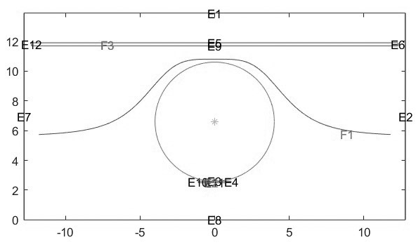
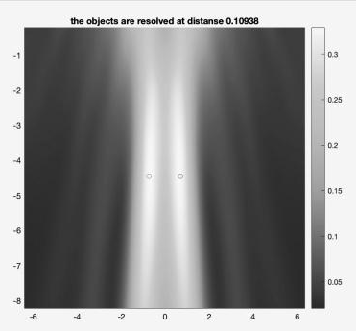
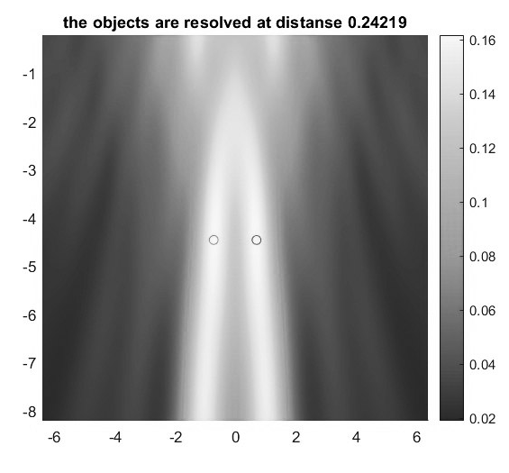
а)

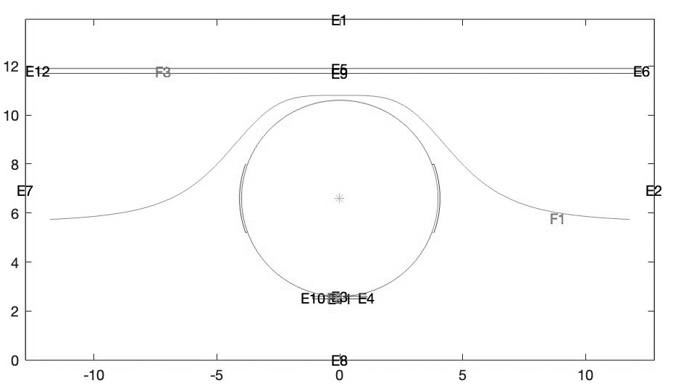
б)

в) г)

Рис. 1а. Схема расчёта однородная микросфера, R = 4
Рис. 1б. Схема расчёта микросфера с диэлектрическими патчами, R = 4
Рис. 1в. R = 4, однородная микросфера, объекты разрешены на дистанции 0.24219
Рис. 1г. R = 4, диэлектрические патчи, объекты разрешены на дистанции 0.10938

Литература
1. Wang Z. et al. Optical virtual imaging at 50 nm lateral resolution with a white-light nanoscope //Nature communications. – 2011. – Т. 2. – №. 1. – С. 218.
2. Wu G., Zhou Y., Hong M. Bilayer-film-decorated microsphere with suppressed interface reflection for enhanced nano-imaging //Optics Express. – 2022. – Т. 30. – №. 16. – С. 28279-28289.
3. Shang Q. et al. Super-resolution imaging with patchy microspheres //Photonics. – MDPI, 2021. – Т. 8. – №. 11. – С. 513.
4. Bekirov A. R. et al. Resolution Limit in Microsphere-Assisted Super-Resolution Microscopy //arXiv preprint arXiv:2501.13591. – 2025.

